实验操作步骤

通过本实验，学会如何调整拥塞控制策略，比较采用不同的拥塞策略时的性能。

一 建立拓扑
首先建立如图所示的拓扑，ip可以自己设置，也可以按默认值来，在本教程中，h1为客户端，h2为服务器，ip地址均为默认值。
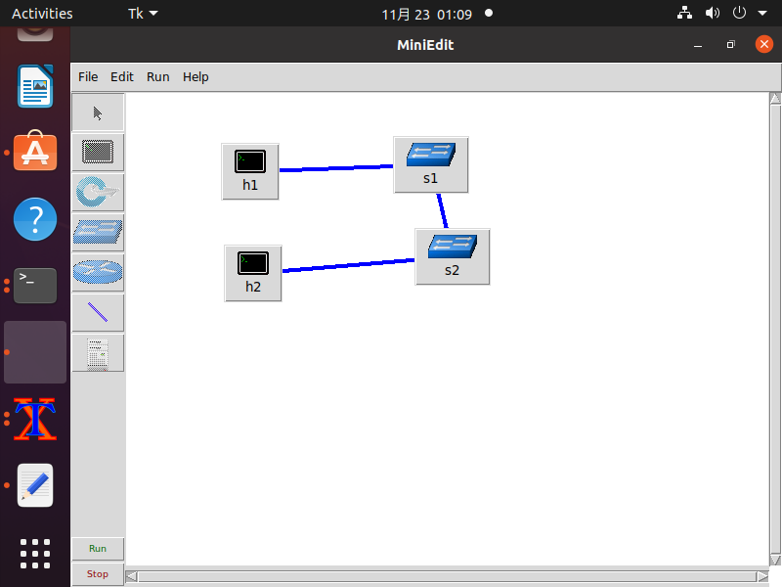

二 lab1 无延迟的传输测试
步骤1：
在客户端即h1终端将协议改为reno
sysctl -w net.ipv4.tcp_congestion_control=reno
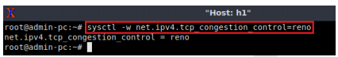
步骤2：
在服务端即h2设置服务器：
iperf3 -s
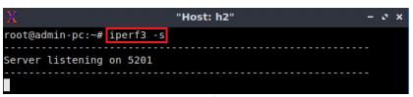
步骤三：
在h1的命令行终端，发送信息，时长20s，前10s的内容不会显示在最终的报告中：
iperf3 -c 10.0.0.2 -t 20 -O 10（注意对结果截图，作业中会用到！）
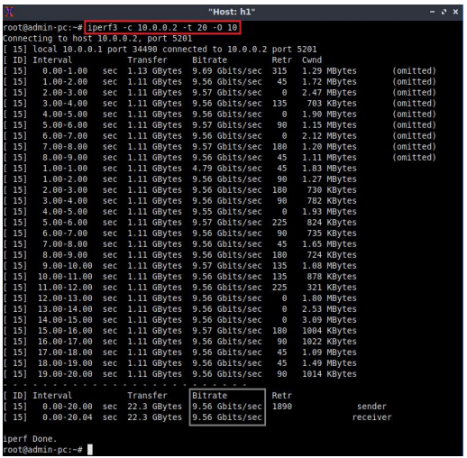
三 lab2 有延迟和丢包的传输测试
在lab1的基础上，增加了延迟和丢包率。
步骤1：
在mininet虚拟机终端上设置丢包率和延迟：
sudo tc qdisc add dev s1-eth2 root handle 1: netem loss 0.01% delay 30ms（注意1:后面有一个空格）
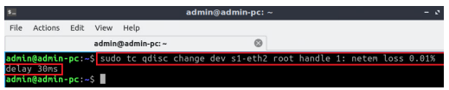
步骤2：
修改客户端的发送窗口和接受窗口大小：
sysctl -w net.ipv4.tcp_rmem=’10240 87380 150000000’
sysctl -w net.ipv4.tcp_wmem=’10240 87380 150000000’

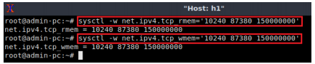
步骤3：
修改服务器的发送窗口和接受窗口大小：
命令同上
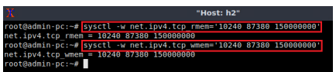
步骤4：
在客户端h1修改协议：
sysctl -w net.ipv4.tcp_congestion_control=reno
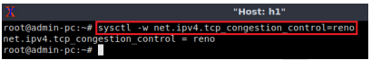
步骤5：
设置h2为服务器：
iperf3 -s
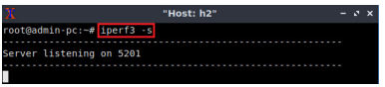
步骤6：
从h1发送数据到h2:
iperf3 -c 10.0.0.2 -t 20 -O 10（注意对结果截图，作业中会用到！）
